验证码：

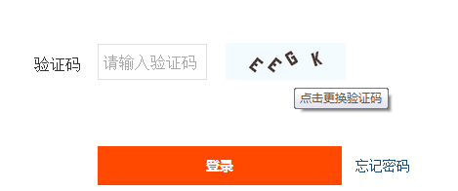

一、

问题说明：点击更换验证码 部分浏览器 加载不成功；

加载方式：

Jquery --- attr 操作 即 (‘.img’).attr(‘src’,’图片地址请求’)；经测试后发现部分浏览器（360、 ie8一下、火狐30.0） 都未成功。本人感觉是浏览器缓存记忆导致的，即 每次点击图片 attr 更新的图片地址请求永远是唯一的，浏览器不认为有何改变，而不进行加载（个人想法）。

可在地址请求中加上随机任意字符即可解决此问题。要求每次请求的随机字符都不一致即可。